《JAVA程序设计》上机试卷

姓名: 学号: 专业:

学院: 班级:
20 年 5 月 日

题号 | 一 | 二 | 三 | 总分
得分

考试时间：120分钟
评分标准：
1、能熟练使用编程环境
2、符合编程规范，具有一定的编程风格
3、满足试题要求，有正确的运行结果

试题一、面向对象设计题（40分）
得分 | 评卷人
下题类定义在bean包下：
（1）定义一个Employee类，包含职工号id，姓名name，性别sex，定义每个成员变量的get/set方法（10分）
（2）实现Comparable接口，完成按职工号的大小比较（5分）
（3）定义一个validate(String id)方法，完成对指定的职工号的5位数字字符的格式验证，当格式验证不通过，抛出一个自定义异常IDIllegalException，异常信息为“职工号不满足5位数字字符的要求”。（10分）
（4）定义toString()方法，输出职工的职工号、姓名和性别信息（5分）
（5）定义其带参和不带参的构造方法，当初始化的职工号格式验证未通过，则抛出自定义异常。以同样的方式，修改职工号set方法。（10分）

试题二、GUI窗口设计题（40分）
得分 | 评卷人
下题类定义在view包下：
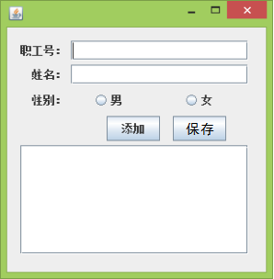
设计一个窗口，完成职工的添加和保存功能，运行界面如下图所示。要求：
（1）窗口设计（10分）
（2）点击添加按钮，能将每次新增的职工信息按职工号排序，显示文本区中，一条职工信息一行。若工号不满足数据格式的验证，在消息框中显示异常信息，职工信息修改正确后才允许添加并显示在文本区（20分）
（3）点击保存按钮后，所有职工信息分行写入emp.txt文件中，一条职工信息单独一行（10分）

试题三、多线程题（20分）
得分 | 评卷人
使用线程编程，在窗口标签中显示最新时间，精确到秒。

